Python + webpy + Postgresql + pymmseg分词 + jQuery

爬虫自己写，用是的Python 自带的urllib2。
使用PostgreSQL自带的全文索引

功能就是： 添加入口的url (多个）,关键词（多个）； 返回 入口URL链入的title(描述，正文）包含关键词的 url （多个）

后台定时根据数据库中的URL进行爬虫（已下载的网页，超过一定时间重新下载），然后分词，放进PG， 再实时 search

总共就两个视图。

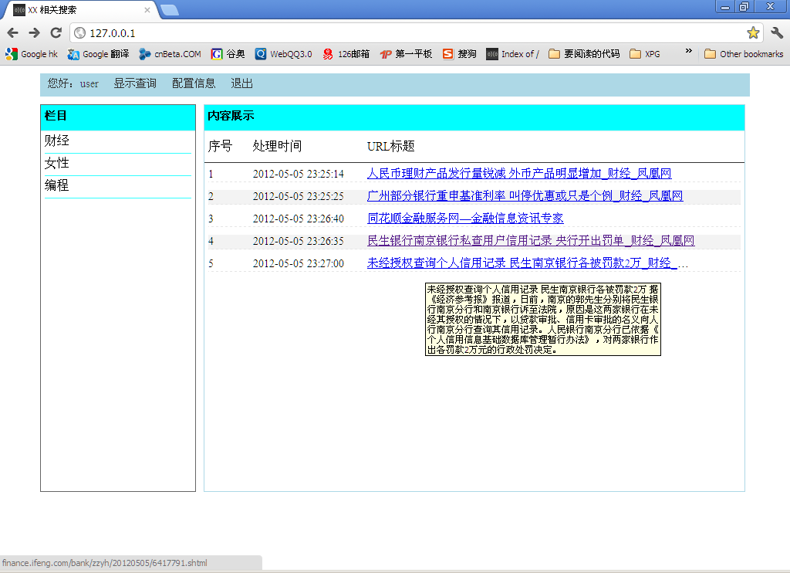

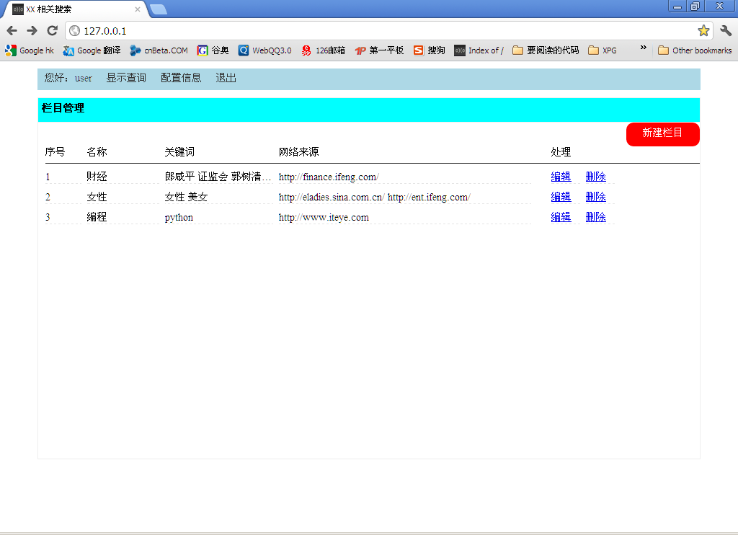

表的设计如下： （七个表）
create table if not exists weburls (id serial primary key, url varchar(1024) not null, title varchar(1024), last_modify char(30), download_time timestamp default now(), content text, description varchar(10240), splited boolean default false);

create table if not exists webuser (id serial primary key, username varchar(100) unique not null, password char(32) not null, created timestamp default now());

create table if not exists webfocus (id serial primary key, userid serial references webuser(id) on delete cascade, title varchar(100) not null, created timestamp default now());

create table if not exists websource (id serial primary key, url varchar(1024), focus_id serial references webfocus (id) on delete cascade);

create table if not exists webkeywords (id serial primary key, word varchar(100) not null, focus_id serial references webfocus (id) on delete cascade);

create table if not exists weburl_focus(url_id serial references weburls (id) on delete cascade ,focus_id serial references webfocus (id) on delete cascade);

create table if not exists weburl_content_split (id serial primary key, url_id serial references weburls (id), title varchar(2048), content text, description varchar(10240));

